编 号：0028-2019-2020
计量要求导出和计量验证记录表
测量过程名称 |  | 注射用水pH值测定过程 |  |  | 被测参数要求(含公差) |  | （6±1）pH
被测参数要求识别依据文件 |  |  |  |  | 2015年版药典四部0631pH测定法
计量要求导出方法（可另附）
1.根据5-030005《制药用水系统水质检测管理规程》要求，注射用水的pH值需控制在（6±1）pH范围内，测量pH值的最大允许误差为△允 =T×（1/3-1/10）=1×1/10=±0.1pH（取1/10）；
2.选择SEVEN EASY型酸度计，测量范围：0～14，0.01级pH计的示值误差为±0.02 pH，满足要求。
计量校准  过程 | 测量设备名称编号 |  | 型号规格 | 设备特性  (示值误差等) |  | 校准证书编号 |  | 校准日期
 | pH测定仪（1229485148） |  | WH-084 | ±0.02pH |  | 900586292 |  | 2019.11.12
计量验证记录

根据5-030005《制药用水系统水质检测管理规程》要求，注射用水的pH值需控制在（6±1）pH范围内，编号：1229485148 pH测定仪经2019.11.12检定为0.01级示值误差为±0.02pH，将测量过程的计量要求与测量设备的计量特性相比较，满足测量过程的计量要求。

验证结论： ☑符合 □有缺陷 □不符合 （注：在选项上打√，只选一项）
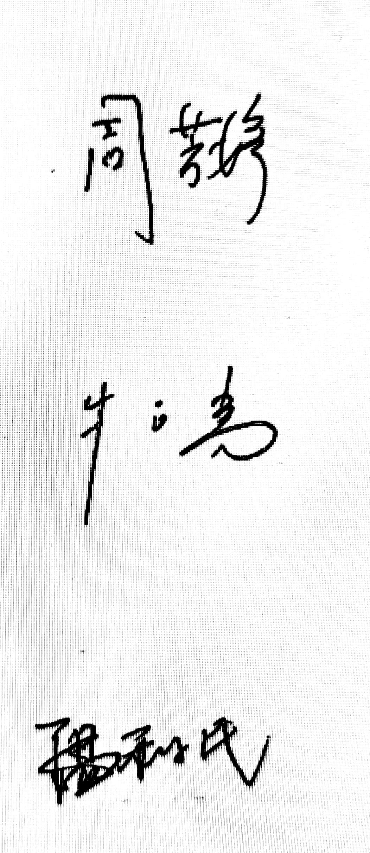
验证人员签字： 验证日期：2020 年 5 月27 日
认证审核记录：

该测量过程被测参数要求识别代表了“顾客”的要求，计量要求导出方法正确，测量设备的配备满足计量要求，测量设备经过校准，测量设备验证方法正确。
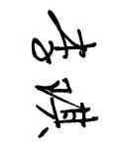
审核员签字：

企业代表签字： 审核日期：2020 年 5 月27 日

